

**Project**

**DATA STRUCTURES AND ALGORITHM**

**กลุ่มที่ 4**

**สมาชิก**

62010052 กันต์ มากทรัพย์สิน

62010282 ณัฐภัทร อรุณกิจเจริญ

62010292 ณัฐวัฒน์ จันทร์วิสิทธิ์

62010684 ภัทรพัทธิ์ ชัยอมรเวทย์

62010309 ตาณ ชัยวงศ์ศรีอรุณ

**Project นี้เป็นส่วนหนึ่งของการเรียนวิชา DATA STRUCTURES AND ALGORITHM**

สาขาวิชา วิศวกรรมคอมพิวเตอร์

สถาบันเทคโนโลยีพระจอมเกล้าเจ้าคุณทหารลาดกระบัง

ภาคการศึกษาที่ 2 ประจำปี 2563

**จุดประสงค์ของการสร้างโปรเจค**

โปรแกรมที่กลุ่มเราจะทำออกมา ออกแบบมาเพื่อใช้ในการสถานการณ์ปัจจุบัน มีการแพร่ระบาดของเชื้อไวรัสโตวิด19 ซึ่งพวกเราเล็งเห็นถึงปัญหาของข้อผิดพลาดและการใช้งานเว็บไซต์หรือแอพพลิเคชั่นทางการแพทย์ รวมถึงการไปตรวจโรคต่างๆ ที่โรงพยาบาลหลายแห่งด้วย เราจึงออกแบบให้ตัว Web Application นี้ ให้มีการใช้งานเปรียบเสมือนไปพบแพทย์จริง ประโชชน์ที่เราคาดว่าจะได้คือ ลดการแพร่ระบาดจากโรคโควิด 19 เนื่องจากโรงพยาบาลเป็นแหล่งแพร่เชื้อโรคได้ดีมาก ผู้ป่วยสามารถค้นหาข้อมูลเกี่ยวกับโรคต่างๆได้อย่างถี่ถ้วน ไม่ว่าจะเป็น สาเหตุของโรคชนิดนี้ ความอันตรายของโรคชนิดนี้ รวมไปถึงการรักษาโรคชนิดนี้ เป็นต้น

**การใช้งานของโปรแกรม**

โปรแกรมที่เราออกแบบมา ออกแบบมาเพื่อการใช้งานจริงเพื่อให้สะดวกต่อสถานการณ์ปัจจุบัน ดังนั้นการใช้งานจะใช้งานรูปแบบออนไลน์ จะมีหน้าสมัครเข้าใช้งาน และทำการล็อคอินเข้าระบบ โดยโปรแกรมจะใช้งานจองวันที่จะเข้าพบแพทย์ และมีตารางให้ดูการนัดพบแพทย์ วันที่ทำการจอง และมีข้อมูลโรคต่างๆแจ้งในโปรแกรมในเว็บเพื่อให้ผู้ป่วยได้ศึกษาการรับมือของโรคก่อนเข้าพบแพทย์

**ขอบเขตการใช้งานโปรแกรม**

โปรแกรมนี้จะเป็นการจำลองในการพบแพทย์ ซึ่งขอบเขตของโปรแกรมถูกจำกัดอยู่หลายอย่างคือ ไม่สามารถเชื่อมต่อการแอปพลิเคชั่นในมือถือได้ โปรแกรมไม่สามารถติดต่อกับบุคลากรทางการแพทย์ได้สมจริงเนื่องจากเป็นการจำลอง และใช้เนื้อหาจากวิชานี้ เช่น Sort, Search, Stack, Queue, Linked-list, BST

**การออกแบบโปรแกรม**

เราออกแบบให้มี Text file (.txt) โดยใช้โปรแกรม Notepad เป็นที่เก็บวันเวลาที่จองเพื่อไม่ให้เวลาซ้อนกัน การเก็บข้อมูล จะเก็บข้อมูลของผู้ใช้งานไว้ใน MySQL เป็นฐานข้อมูล (Database) เนื่องจากหากใช้ Text file ในการเก็บ ระบบจะไม่สามารถเช็ค State ตอนเข้าสู้ระบบได้ ได้ ส่วนใน Text file ที่ทำมีการเขียน sort เพื่อเรียงวันที่ที่จอง เรียงวันที่ เพื่อการดูข้อมูลต่างๆของผู้ใช้งานได้ง่ายขึ้น และเราจะใช้ Queue เพื่อดึงข้อมูลจาก file text เพื่อเคลียคิวออกหลังจากใช้งานเสร็จ เพื่อที่จะไม่มีการใช้งานซ้ำ ในส่วนของ stack จะใช้งานในหน้า User information เพื่อเอาคิวของผู้ใช้งานมาแสดง ส่วนของ Search จะนำมาใช้งานหน้า User information เพื่อ search วันที่ทำการจอง เพื่อการค้นหาที่ง่ายขึ้น

**ภาษาและส่วนประกอบของโปรแกรม**

1.Front-end Language : Javascript, HTML, CSS  
 2.Back-end Language : Python 3 ( DJANGO’s Platform)  
 3.Database Language : SQL ( XAMPP’s Platform )

**ส่วนของโปรแกรม**

**การใช้งานโปรแกรม ( Stack , Linked list , BST )**

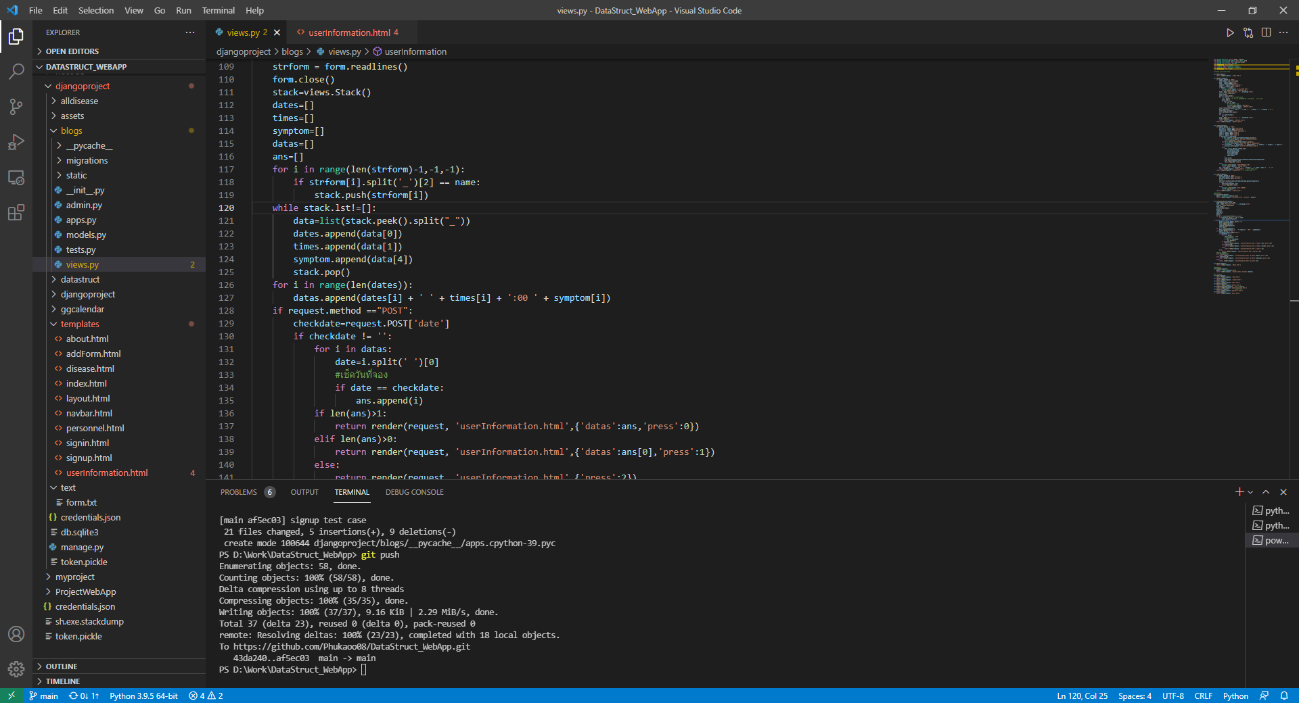

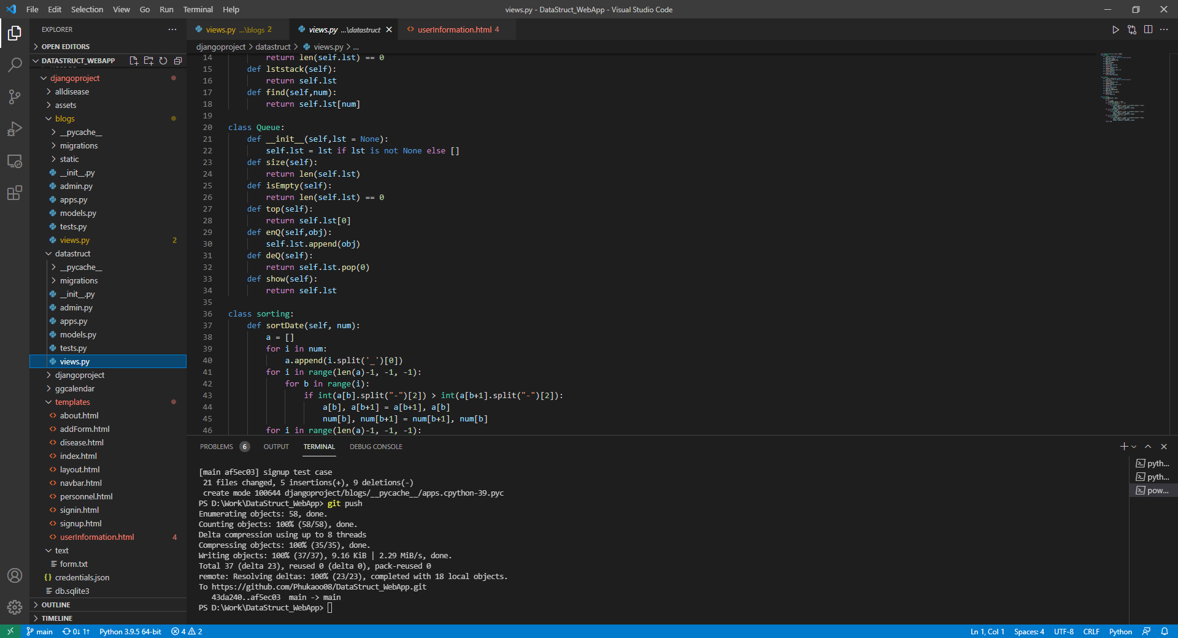

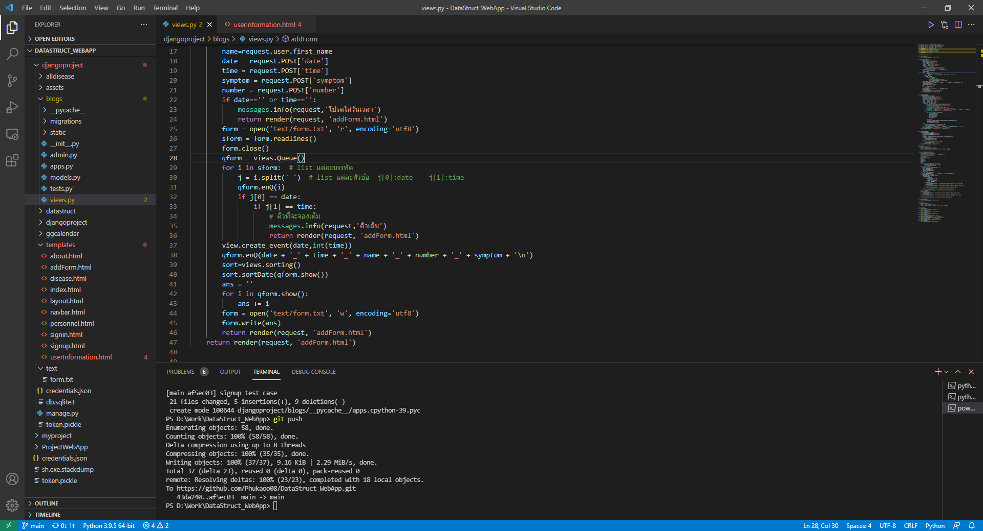

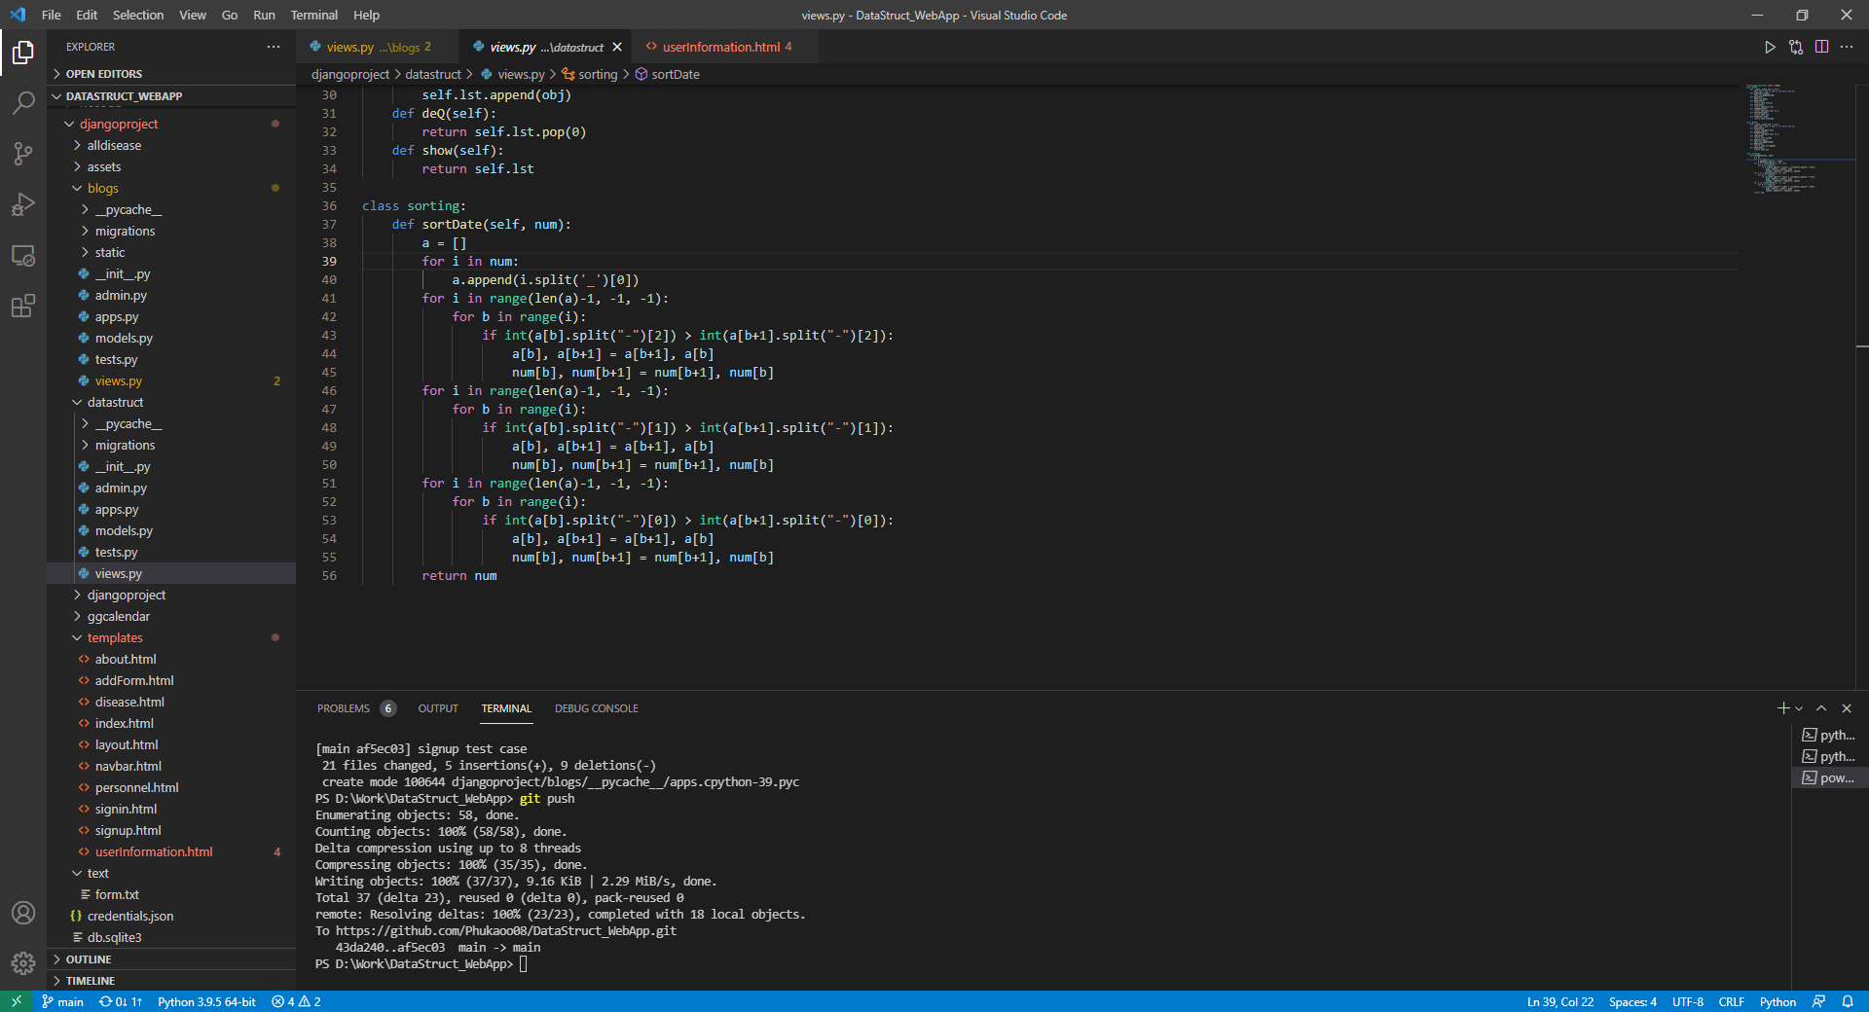

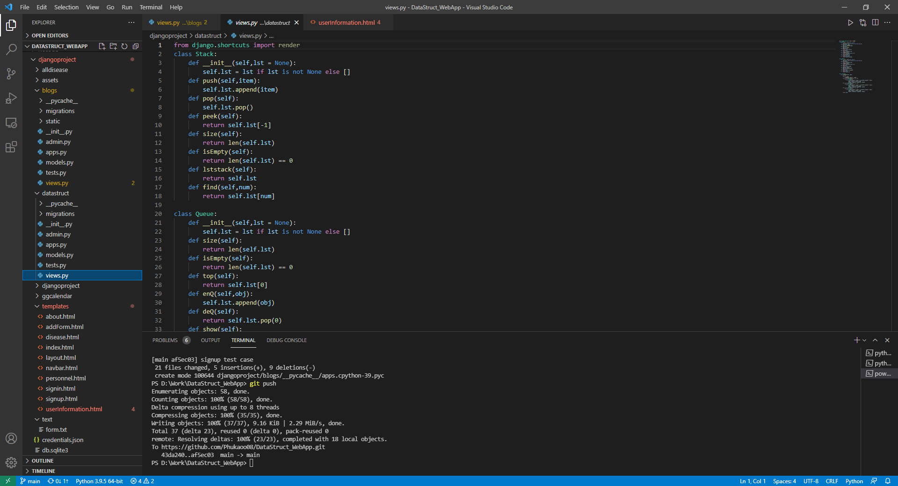

**ACTIVITY / WORK PROCESS**

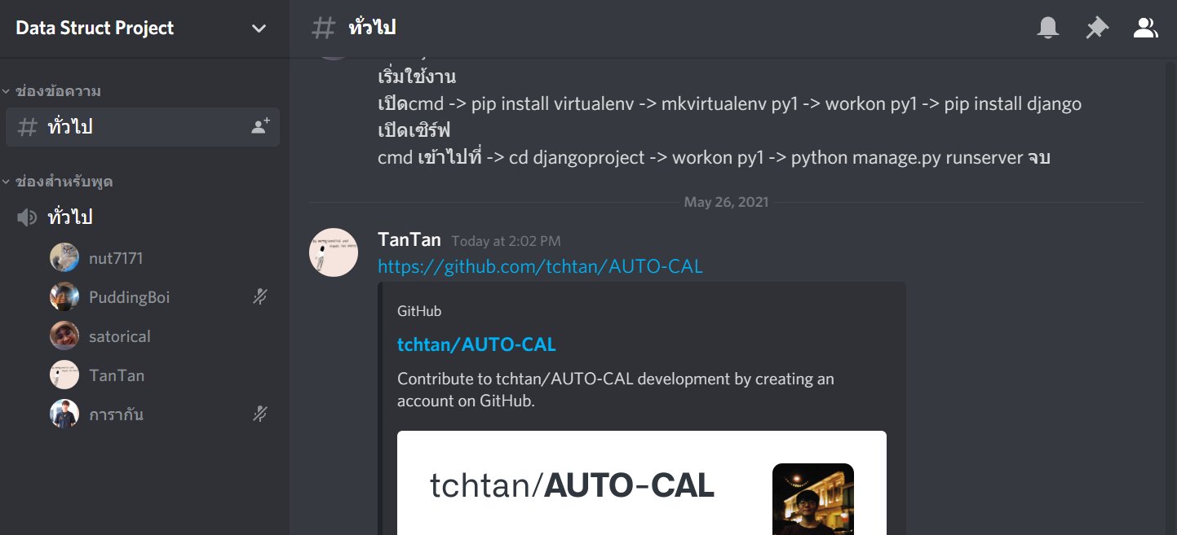  
 ในการติดต่อสื่อสารงาน พวกเราใช้ช่องทางการติดต่อสื่อสาร คือ Discord, Line และอื่นๆ  
ทั้งนี้ทุกๆสัปดาห์ กลุ่มของพวกเราจะมีการประชุมงานเป็นเวลา 1 วันภายในสัปดาห์นั้นๆ การประชุมจะประกอบไปด้วย

1.การแบ่งหน้าที่ในการทำงาน – Process sharing  
 2.การปรึกษาหารือเมื่อเจอบัคของโปรแกรม – Debugging  
 3.ทุกครั้งในการทดสอบโปรแกรม เราจะตรวจสอบโปรแกรมให้ละเอียดที่สุด เพื่อประสิทธิภาพ  
 ของตัวโปรแกรม – Case Testing

**OPERATING TIME**

***GitHub Commits***

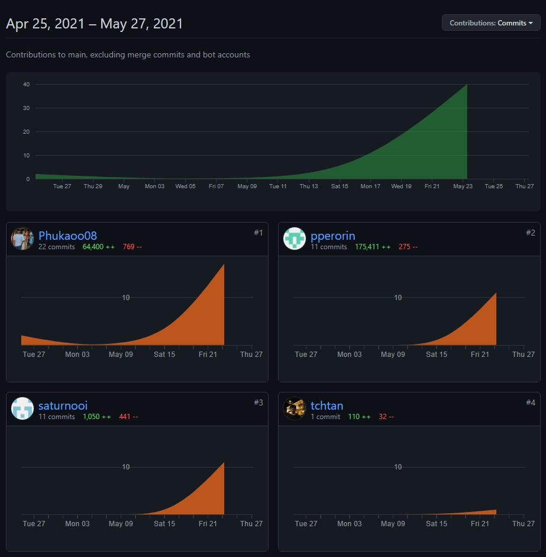

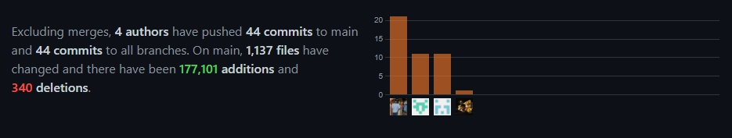

Percent การทำงาน

การทำงานทั้งหมด 100 %

25 % backend

25 % Frontend

25 % Ux/Ui design

25 % งานเอกสาร

- Powerpoint 12.5%

- Report 12.5%

**62010052 กันต์ มากทรัพย์สิน**

Document Organizer

**62010282 ณัฐภัทร อรุณกิจเจริญ**

Back-End Project Designe

**62010292 ณัฐวัฒน์ จันทร์วิสิทธิ์**

Project Disigner

**62010684 ภัทรพัทธิ์ ชัยอมรเวทย์**

Front-End Project Designer

**62010309 ตาณ ชัยวงศ์ศรีอรุณ**

Full Stack Data base

**เอกสารอ้างอิง**

Python read file : <http://marcuscode.com/lang/python/files>